询价函
现有南京技师学院机械系刀具17-18学年第一学期实习材料采购项目，需要贵公司报价。具体要求如下。
序号 | 名称 | 品牌 | 规格 | 单位 | 单价 | 数量 | 金额 | 备注
1 | 手用钢锯条 | 宁工牌 | 300mm | 支 |  | 15000 |  | 15箱
2 | 钻头 | 哈尔滨工具厂 | Φ3 | 支 |  | 200
3 | 钻头 | 哈尔滨工具厂 | Φ4 | 支 |  | 80
4 | 钻头 | 哈尔滨工具厂 | Φ8 | 支 |  | 30
5 | 钻头 | 哈尔滨工具厂 | Φ8.5 | 支 |  | 20
6 | 手用丝锥 | 哈尔滨工具厂 | M5 | 付 |  | 20
7 | 手用丝锥 | 哈尔滨工具厂 | M10 | 付 |  | 20
8 | 机用铰刀 | 哈尔滨工具厂 | Φ8H8 | 支 |  | 20
9 | 机用铰刀 | 哈尔滨工具厂 | Φ10H8 | 支 |  | 20
10 | 切槽刀 |  | 25*25-4 | 把 |  | 50
11 | 切槽刀片 |  | 机夹刀片 Korea 4mm | 片 |  | 100
12 | 模型制作雕刻刀 |  |  | 把 |  | 10 |  | 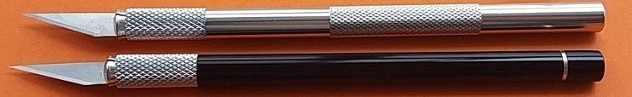
13 | 雕刻刀片 | WE-CUT | 11#雕刻刀片（直尖） | 片 |  | 200 |  | 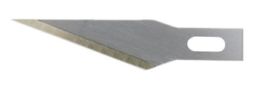
本项目最高限价：10525元，超过该限价即视为无效投标。
请按照下表格式填写报价，并于2017年7月19日上午9:30-9:50之间（过时不侯），将报价单及营业执照复印件（加盖公章）密封好（盖好骑缝章）送至综合楼第二会议室。
后勤管理处
2017年7月14日

报价单
南京技师学院：
我单位对南京技师学院机械系刀具17-18学年第一学期实习材料采购项目报价：
序号 | 名称 | 品牌 | 规格 | 单位 | 单价 | 数量 | 金额 | 备注
1 | 手用钢锯条 | 宁工牌 | 300mm | 支 |  | 15000 |  | 15箱
2 | 钻头 | 哈尔滨工具厂 | Φ3 | 支 |  | 200
3 | 钻头 | 哈尔滨工具厂 | Φ4 | 支 |  | 80
4 | 钻头 | 哈尔滨工具厂 | Φ8 | 支 |  | 30
5 | 钻头 | 哈尔滨工具厂 | Φ8.5 | 支 |  | 20
6 | 手用丝锥 | 哈尔滨工具厂 | M5 | 付 |  | 20
7 | 手用丝锥 | 哈尔滨工具厂 | M10 | 付 |  | 20
8 | 机用铰刀 | 哈尔滨工具厂 | Φ8H8 | 支 |  | 20
9 | 机用铰刀 | 哈尔滨工具厂 | Φ10H8 | 支 |  | 20
10 | 切槽刀 |  | 25*25-4 | 把 |  | 50
11 | 切槽刀片 |  | 机夹刀片 Korea 4mm | 片 |  | 100
12 | 模型制作雕刻刀 |  |  | 把 |  | 10
13 | 雕刻刀片 | WE-CUT | 11#雕刻刀片（直尖） | 片 |  | 200
合计： 元（大写）； 元（小写）
我单位承诺本价格包括货物、运费、税费、利润等一切费用。

单位名称（公章）：
单位代表（签字）：
单位代表联系电话：

